MeshMonitor：MeshTastic 网络监控与可视化工具
项目简介
MeshMonitor 是由 Yeraze 开发的开源项目，专为 MeshTastic 网络设计的一款实时监控与可视化工具。MeshMonitor 通过简洁的 Web 界面，帮助用户直观监控 MeshTastic 网络中的节点状态、消息传递及网络拓扑结构。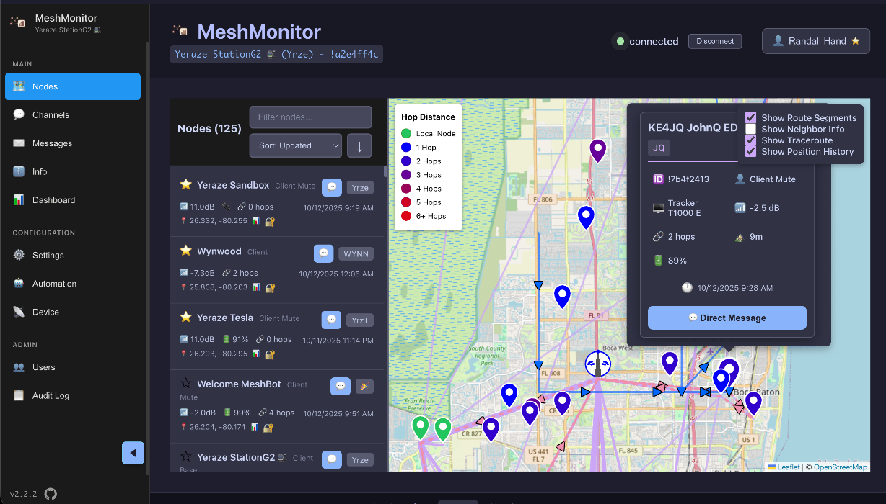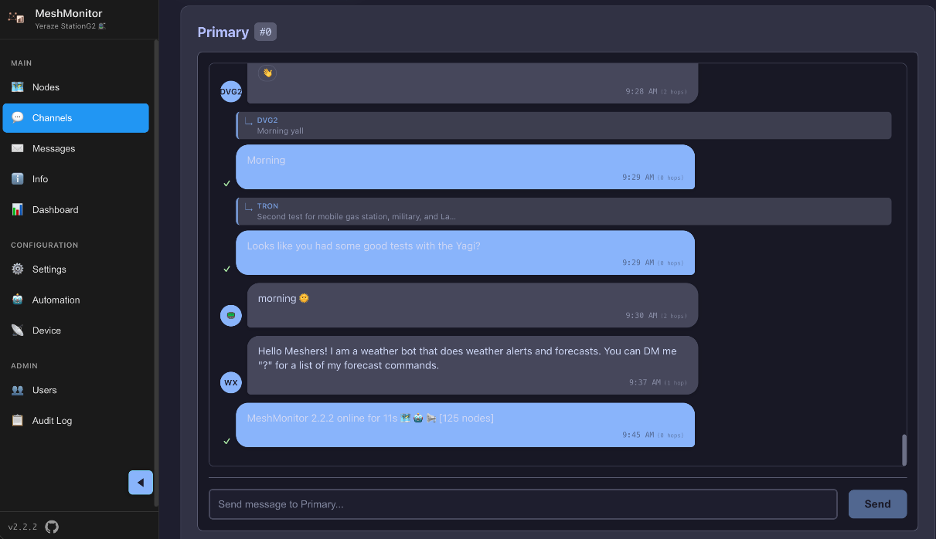
核心功能
- 实时节点监控：显示在线/离线状态、信号强度、电池电量等关键指标。
- 消息日志查看：记录并展示节点间的通信内容。
- 网络拓扑图：动态展示节点间的连接关系，辅助分析网络覆盖。
- 多设备支持：兼容不同型号的 MeshTastic 硬件设备，同时兼容串口、tcp、蓝牙。
- 跨平台访问：通过浏览器即可访问，支持移动端适配。
- 机器人：自带简易机器人功能
- 外部提醒：监控网络状态，通过邮件等方式提醒
- 页面好看(∀)
技术特点
- 轻量级容器化部署：基于 Docker 构建，支持快速部署与扩展。
- 低资源占用：优化后的后端服务适合在树莓派等嵌入式设备运行。
- 数据持久化：支持临时或永久存储配置，确保监控数据不丢失。
安装与配置
MeshMonitor 提供两种部署方式，用户可根据需求选择临时存储或永久存储方案。
1. 临时存储方案（基于 Docker 卷）
适用场景：快速测试、短期使用或数据可丢失的环境。
优点：无需手动管理主机路径，数据存储在 Docker 管理的卷中。
缺点：容器删除后数据会丢失。
安装步骤
- 确保已安装 Docker 和 Docker Compose。
- 创建 docker-compose.yml 文件，内容如下：
yaml
services:
meshmonitor:
image: ghcr.io/yeraze/meshmonitor:latest
container_name: meshmonitor
ports:
- "8080:3001"
restart: unless-stopped
volumes:
- meshmonitor-data:/data
environment:
- MESHTASTIC_NODE_IP=192.168.1.101 # 修改为你的 MeshTastic 节点 IP
- TZ=Asia/Shanghai
- ALLOWED_ORIGINS=http://localhost:8080,http://192.168.1.100:8080 # CORS 配置

volumes:
meshmonitor-data:
- 启动服务：
bash
docker-compose up -d
- 访问 http://localhost:8080 或指定 IP 端口。
2. 永久存储方案（指定主机路径）
适用场景：长期运行、需要保留监控数据的环境。
优点：数据存储在主机指定路径，即使容器重建也不会丢失。
缺点：需手动管理路径权限。
安装步骤
- 确保主机上存在目标路径（如 /mnt/user/appdata/meshmonitordata），并赋予 Docker 用户读写权限。
- 创建 docker-compose.yml 文件，内容如下：
yaml
services:
meshmonitor:
image: ghcr.io/yeraze/meshmonitor:latest
container_name: meshmonitor
ports:
- "8080:3001"
restart: unless-stopped
volumes:
- /mnt/user/appdata/meshmonitordata:/data # 修改为你的主机路径
environment:
- MESHTASTIC_NODE_IP=192.168.1.101
- TZ=Asia/Shanghai
- ALLOWED_ORIGINS=http://localhost:8080,http://192.168.1.100:8080

# 删除原有卷定义（改用直接路径挂载）
- 启动服务：
bash
docker-compose up -d
环境变量配置说明
变量名 | 说明
MESHTASTIC_NODE_IP | MeshTastic 节点的 IP 地址，需根据实际网络修改。
TZ | 时区设置（如 Asia/Shanghai），确保日志时间准确。
ALLOWED_ORIGINS | 允许访问 MeshMonitor 的域名列表（逗号分隔），用于 CORS 安全配置。
总结
MeshMonitor 为 MeshTastic 用户提供了一个高效、易用的监控平台，无论是临时测试还是长期部署，都能通过简单的 Docker Compose 配置快速上手。通过可视化界面，用户可以更直观地管理无线通信网络，提升户外活动的安全性与效率。
项目地址：GitHub - Yeraze/meshmonitor
镜像仓库：ghcr.io/yeraze/meshmonitor

